Aufgaben:

Auch Farben lösen beim Zuschauer Gefühle aus. Oft verbindet er etwas mit ihnen, weil sie an eine bestimmte Situation erinnern. Aber Farben haben auch eine bestimmte Bedeutung und Wirkung, die man ihr zuschreibt. Einige Farben werden eher als warm (brau, rot, gelb), andere als kalt (blau, grün) empfunden.

a. Erstellt in einer Kleingruppe ein Plakat für einen der folgenden Orte oder/und Personen, indem ihr mit Farben die Stimmung und Atmosphäre darstellt.

- Zimmer eines Jungen oder eines Mädchen
- Motorradwerkstatt
- Meeresstrand
- Winterlandschaft
- einsame Insel

Ihr könnt für die Gestaltung nicht nur Buntstifte, Tusche oder andere Farben benutzen, sondern auch eine Collage aus Bildern aus Zeitschriften, Prospekten
usw. erstellen.

Wenn ihr euch auf einen Ort geeinigt habt, sammelt Ideen, mit welchen Mitteln ihr euer Plakat gestalten wollt, was darauf zu sehen sein soll und welche Farben besonders viel vorkommen sollen. Notiert eure Gedanken in der Mindmap!

Farben
Material

Plakat

Im Anschluss hängt ihr eure Plakate in der Klasse auf und überlegt gemeinsam, welches Plakat am stimmungsvollsten geworden ist und warum.

b. Schaut euch gemeinsam mit eurem Nachbarn die in der unten stehenden Tabelle abgedruckten Filmstills aus dem Film an. Die Bilder zeigen Handlungsorte von Koos‘ Familie und von Illaris Familie und deren Umfeld. Überlegt, welche Wirkung die unterschiedlichen Farbgebungen auf den Zuschauer haben könnten. Schreibt eure Ergebnisse in die Tabelle, vergleicht sie und besprecht sie anschließend in der Klasse.

Handlungsort: Koos‘ Familie | Farben | Wirkung
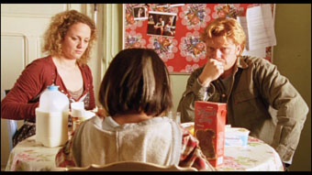

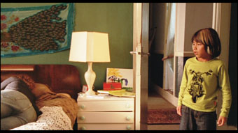

Handlungsort: Illaris Familie | Farben | Wirkung
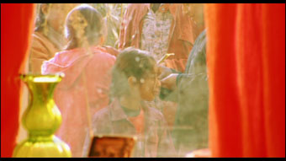

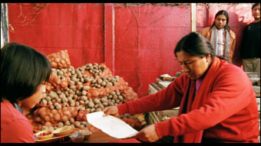

c. In einer Kleingruppe sollt ihr nun folgende Situationen fotografisch umsetzen. Dabei geht es vor allem um die Wirkung der Farbe. Ihr müsst euch also überlegen, wie ihr welche Farbe am besten zur Geltung kommen lassen könnt (das können natürlich auch mehrere Farben in einem Bild sein). Farbig können Gegenstände, Kleidung und Hintergründe im Bild sein.

- Einen düstereren und unheimlichen Raum
- Einen freundlichen und angenehmen Raum
- Zwei Personen, die sich feindlich gegenübersitzen
- Eine Gruppe von Personen, die sich freut

Notiert euch in der Tabelle, welche Farben ihr für welches Bild einsetzen wollt.

Situation | Farben
düsterer, unheimlicher Raum

freundlicher, angenehmer Raum

feindliche Personen

erfreute Personen

Wichtig: Fotografiert immer im Querformat!
Macht mehrere Fotos von jeder Situation, entscheidet euch aber dann für jeweils zwei. Die anderen löscht ihr sofort!
Für die Präsentation in der Klasse wählt aus den 8 Fotos die gelungensten aus.

